IF MAPPING工具设计

1. 概要

1.1 目的
本工具旨在读取新的源系统设计书（Excel），利用已构建的ChromaDB向量知识库及大语言模型，通过三级递进匹配策略（精确匹配 → 向量语义匹配 → 大模型智能匹配），将源系统字段自动映射到SAP系统字段，并将匹配结果直接回写至输入Excel文件的固定列位置，实现原地更新。

1.2 三级匹配策略概览
Plain Text
┌──────────────────────────────────────────────────────────────────┐
│ 源系统设计书字段（逐条） │
└──────────────────────┬───────────────────────────────────────────┘
│
▼
┌─────────────────┐
│ 第一步：精确匹配 │ 源系统名称 + 源系统表名 + 源系统字段名
│ (Exact Match) │ → ChromaDB metadata精确查询
└────────┬────────┘
│
匹配到？──┤
│Yes │No
▼ ▼
记录结果 ┌─────────────────┐
(来源:精确) │ 第二步：向量匹配 │ 源系统名称 + 源系统表名 + 源系统字段名
│ (Vector Match) │ + 源系统字段描述 → 向量语义检索
└────────┬────────┘
│
匹配到？──┤ (相似度 ≥ 阈值)
│Yes │No
▼ ▼
记录TOP3 ┌─────────────────┐
(来源:向量) │ 第三步：大模型匹配 │ 接口维度上下文
│ (LLM Match) │ + 未匹配字段信息
│ + Tool Call │ + 知识库候选 → LLM推理
└────────┬────────┘
│
▼
记录TOP3
(来源:大模型)

1.3 范围
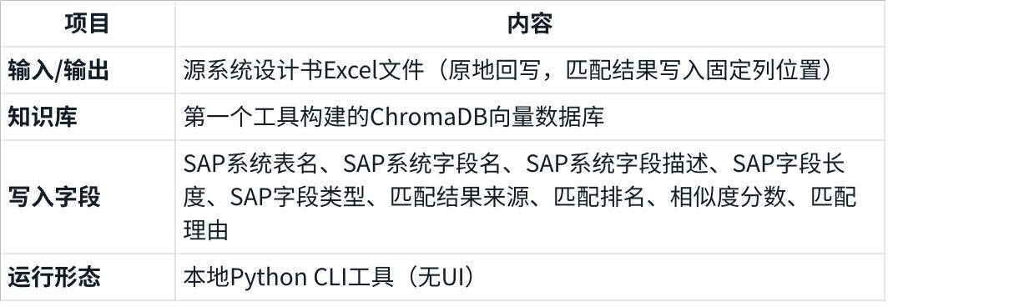
点击图片可查看完整电子表格

1.4 输出方式说明
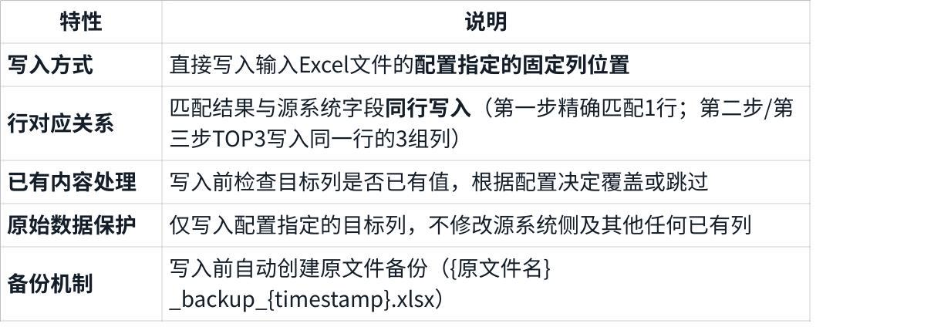
点击图片可查看完整电子表格

1.5 前提与约束
- ChromaDB知识库已由第一个工具构建完成，且数据充分。
- 源系统设计书中至少包含：源系统名称、源系统表名、源系统字段名、源系统字段描述。
- 输入Excel中必须已预留匹配结果的目标列位置（可为空列，列位置通过配置文件指定）。
- 大模型调用采用OpenAI兼容API的Tool Call机制。
- 向量匹配与大模型匹配均返回TOP3候选结果，写入同一行的3组重复列区域。

1.6 使用技术栈
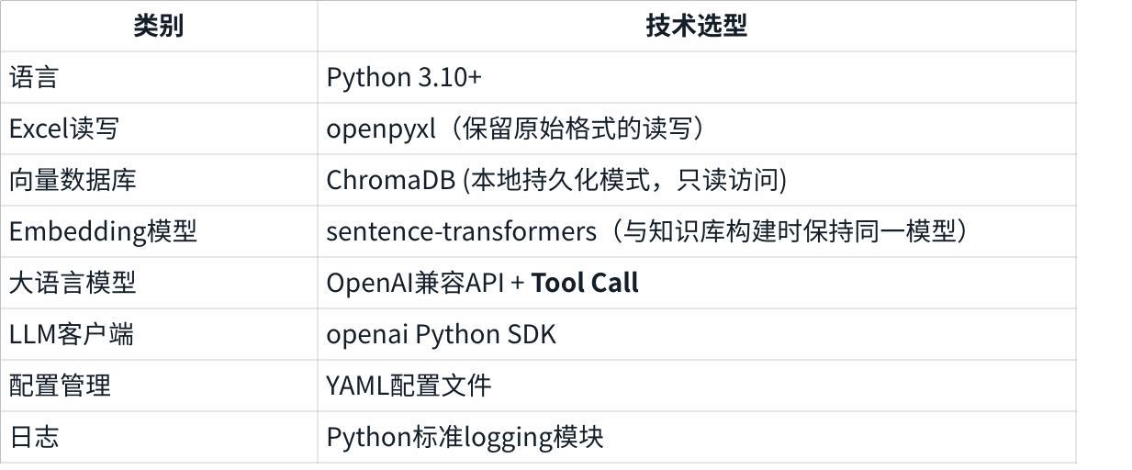
点击图片可查看完整电子表格

2. 系统架构

2.1 整体架构图
Plain Text
┌──────────────────────────────────────────────────────────────────────────┐
│ CLI 入口 (main.py) │
│ 参数解析 / 命令分发 / 全局配置加载 / 流程编排 │
└─────┬────────────────┬────────────────┬────────────────┬────────────────┘
│ │ │ │
▼ ▼ ▼ ▼
┌───────────┐ ┌──────────────┐ ┌──────────────┐ ┌──────────────────┐
│ 输入解析 │ │ 第一步 │ │ 第二步 │ │ 第三步 │
│ 模块 │ │ 精确匹配模块 │ │ 向量匹配模块 │ │ 大模型匹配模块 │
│(reader) │ │(exact) │ │(vector) │ │(llm) │
│ │ │ │ │ │ │ │
│- 设计书读取 │ │- metadata │ │- 文本拼接 │ │- Tool定义管理 │
│- 字段提取 │ │ 精确查询 │ │- 向量检索 │ │- Prompt构建 │
│- 接口分组 │ │- 完全一致判定 │ │- 相似度过滤 │ │- 接口上下文管理 │
│ │ │ │ │- TOP3返回 │ │- Tool Call调用 │
└─────┬─────┘ └──────┬───────┘ └──────┬───────┘ │- 结果解析 │
│ │ │ │- TOP3返回 │
│ │ │ └────────┬─────────┘
▼ ▼ ▼ ▼
┌──────────────────────────────────────────────────────────────────────────┐
│ 结果回写模块 (writer) │
│ │
│ - 备份原文件 - 按固定列位置回写匹配结果 │
│ - 已有值覆盖/跳过判定 - 保持原始Excel格式不变 │
│ - 汇总统计写入 - 保存文件 │
└──────────────────────────────────────────────────────────────────────────┘
│ │ │ │
▼ ▼ ▼ ▼
┌──────────────────────────────────────────────────────────────────────────┐
│ 共通基盘层 (common) │
│ │
│ ┌──────────┐ ┌──────────┐ ┌──────────┐ ┌──────────┐ ┌───────────────┐ │
│ │config.py │ │logger.py │ │models.py │ │utils.py │ │chroma_client │ │
│ │配置管理 │ │日志管理 │ │数据模型 │ │通用工具 │ │.py 知识库访问 │ │
│ └──────────┘ └──────────┘ └──────────┘ └──────────┘ └───────────────┘ │
└──────────────────────────────────────────────────────────────────────────┘

2.2 大模型 Tool Call 交互架构
Plain Text
┌──────────────┐ ┌──────────────────┐
│ LLM Matcher │ │ OpenAI兼容API │
│ (调用方) │ │ (LLM服务) │
└──────┬───────┘ └────────┬─────────┘
│ │
│ 1. chat.completions │
│ .create( │
│ messages=[...], │
│ tools=[ │
│ submit_mapping │
│ _result │
│ ], │
│ tool_choice= │
│ "required" │
│ ) │
│ ────────────────────────>│
│ │
│ │ LLM推理后调用Tool
│ │
│ 2. response: │
│ tool_calls=[{ │
│ function: { │
│ name: "submit │
│ _mapping_ │
│ result", │
│ arguments: │
│ "{JSON}" │
│ } │
│ }] │
│ <────────────────────────│
│ │
│ 3. 解析arguments JSON │
│ 校验 & 构造结果 │
│ │

2.3 模块职责说明
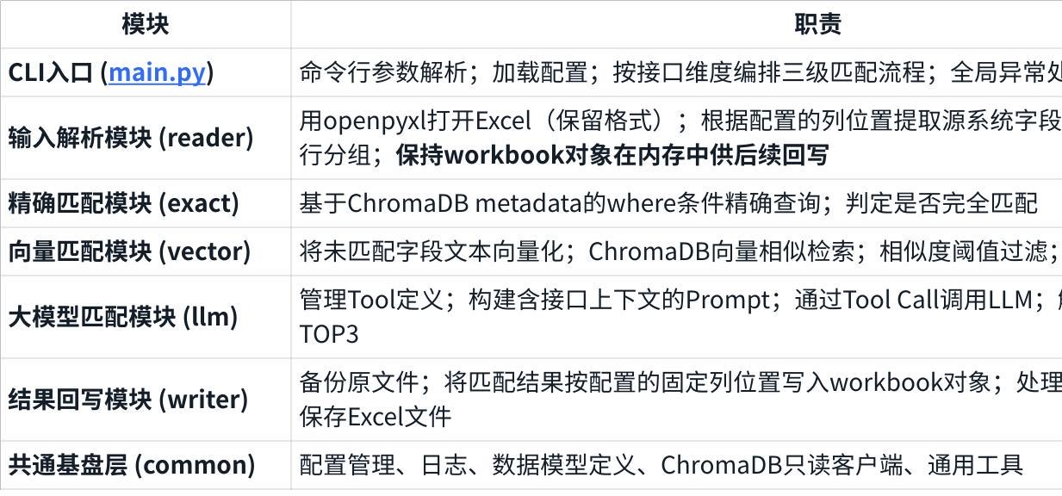
点击图片可查看完整电子表格

2.4 目录结构
Plain Text
field-mapping-matcher/
├── main.py # CLI入口 & 流程编排
├── config.yaml # 默认配置文件
├── requirements.txt # 依赖清单
│
├── reader/ # 输入解析模块
│ ├── __init__.py
│ ├── excel_reader.py # 设计书Excel读取（保持workbook引用）
│ └── field_grouper.py # 接口维度分组
│
├── matcher/ # 匹配引擎（三级）
│ ├── __init__.py
│ ├── exact_matcher.py # 第一步：精确匹配
│ ├── vector_matcher.py # 第二步：向量匹配
│ ├── llm_matcher.py # 第三步：大模型匹配（含Tool Call）
│ └── tool_definitions.py # Tool Call 工具定义与结果解析
│
├── writer/ # 结果回写模块
│ ├── __init__.py
│ ├── backup_manager.py # 文件备份管理
│ └── excel_writer.py # Excel固定列回写
│
├── common/ # 共通基盘
│ ├── __init__.py
│ ├── config.py # 配置管理
│ ├── logger.py # 日志管理
│ ├── models.py # 数据模型定义
│ ├── chroma_client.py # ChromaDB只读客户端
│ └── utils.py # 通用工具
│
├── prompts/ # Prompt模板
│ ├── system_prompt.txt # System Prompt模板
│ └── user_prompt.txt # User Prompt模板
│
└── logs/ # 日志输出目录
└── app.log

3. 数据模型设计

3.1 输入数据模型
Python
@dataclass
class SourceFieldRecord:
"""源系统设计书中的一条字段记录"""
# ── 接口信息（用于上下文分组） ──
interface_id: str # 接口ID（可选，无则为空）
interface_name: str # 接口名称（可选，无则为空）
# ── 源系统字段信息 ──
source_system_name: str # 源系统名称
source_table_name: str # 源系统表名
source_field_name: str # 源系统字段名
source_field_description: str # 源系统字段描述
# ── 行位置信息（回写定位用） ──
sheet_name: str # 所在Sheet名
row_number: int # 所在行号（Excel行号，从1开始）

3.2 匹配结果数据模型
Python
@dataclass
class MatchCandidate:
"""单个匹配候选项"""
sap_table_name: str # SAP系统表名
sap_field_name: str # SAP系统字段名
sap_field_description: str # SAP系统字段描述
sap_field_length: str # SAP字段长度
sap_field_type: str # SAP字段类型
match_source: str # 匹配结果来源: "精确匹配" / "向量匹配" / "大模型匹配"
match_rank: int # 匹配排名: 精确匹配固定为1, 向量/大模型为1~3
similarity_score: float # 相似度分数
match_reason: str # 匹配理由（大模型时由LLM提供）
@dataclass
class FieldMatchResult:
"""一条源系统字段的完整匹配结果"""
source_field: SourceFieldRecord # 源系统字段信息（含行位置）
candidates: List[MatchCandidate] # 匹配候选列表（1~3条）
match_step: int # 最终命中步骤: 1/2/3/0(未匹配)
is_matched: bool # 是否匹配成功

3.3 接口上下文模型
Python
@dataclass
class InterfaceContext:
"""接口维度的匹配上下文"""
interface_id: str
interface_name: str
all_fields: List[SourceFieldRecord]
matched_mappings: List[FieldMatchResult]
unmatched_fields: List[SourceFieldRecord]
def get_context_summary(self) -> str:
"""生成已匹配字段的摘要文本，供大模型Prompt使用"""
...

3.4 Excel列布局模型（回写定位核心）

3.4.1 列布局概念
输入Excel中，源系统字段在读取区域，匹配结果写入回写区域。回写区域分为3组候选结果列，每组包含相同的结果字段：
Plain Text
Excel行布局示意（单行）:
│←─── 读取区域（不修改） ───→│←──────────── 回写区域（固定列位置） ──────────────────────────────→│
│ │ │
│ 接口ID│接口名│源系统│源表│源字段│源描述 │ ◆候选1:SAP表|SAP字段|SAP描述|长度|类型|来源|分数|理由 │
│ │ │ │ │ │ │ ◆候选2:SAP表|SAP字段|SAP描述|长度|类型|来源|分数|理由 │
│ │ │ │ │ │ │ ◆候选3:SAP表|SAP字段|SAP描述|长度|类型|来源|分数|理由 │
│ │ │ │ │ │ │ │
│ (由配置指定各列位置) │ (由配置指定起始列和排列方式) │

3.4.2 单组候选结果的列字段（8个字段）
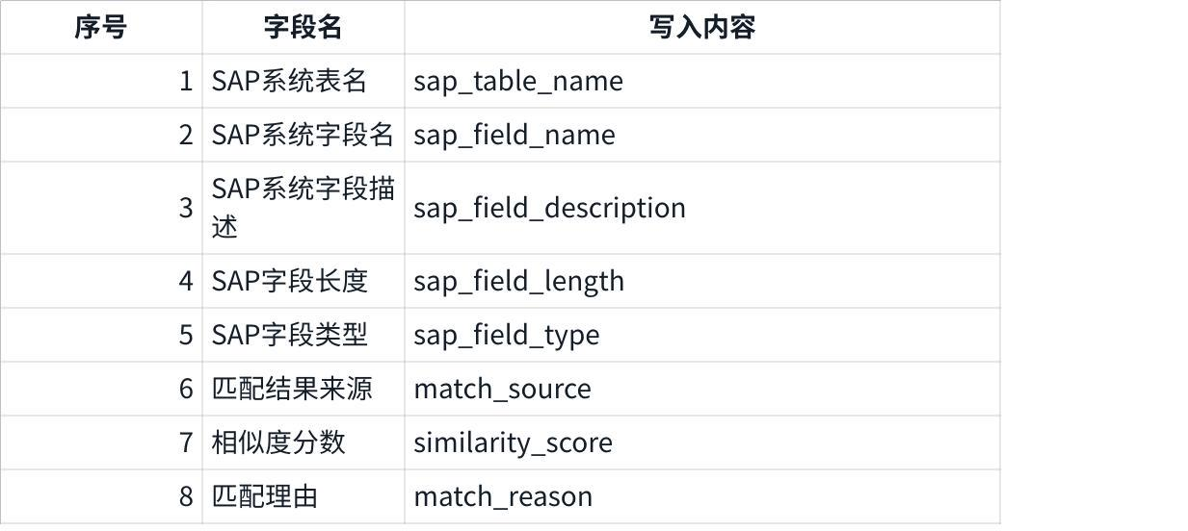
点击图片可查看完整电子表格

3.4.3 回写列计算规则
Plain Text
设: 候选1起始列 = output_start_column (配置值, 如 "H" 即第8列)
单组列数 = 8 (固定)
候选1列范围: output_start_column ~ output_start_column + 7
候选2列范围: output_start_column + 8 ~ output_start_column + 15
候选3列范围: output_start_column + 16 ~ output_start_column + 23
示例 (output_start_column = "H" = 第8列):
候选1: H ~ O 列 (第 8~15列)
候选2: P ~ W 列 (第16~23列)
候选3: X ~ AE 列 (第24~31列)

3.4.4 不同匹配步骤的写入规则
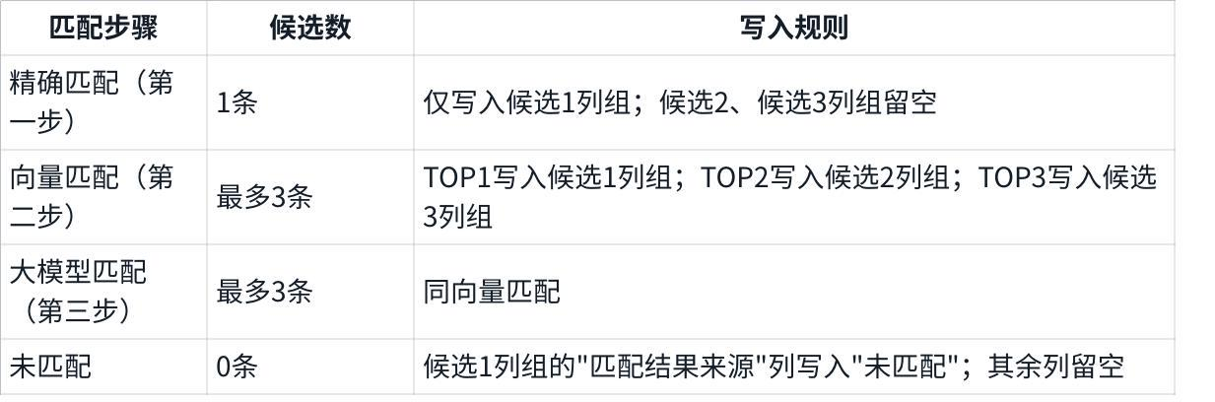
点击图片可查看完整电子表格

3.5 Tool Call 定义模型
Python
TOOL_SUBMIT_MAPPING_RESULT = {
"type": "function",
"function": {
"name": "submit_mapping_result",
"description": "提交源系统字段到SAP系统字段的映射推荐结果。"
"必须返回TOP3候选映射，按置信度从高到低排列。",
"parameters": {
"type": "object",
"properties": {
"candidates": {
"type": "array",
"description": "TOP3映射候选列表，按置信度降序排列",
"minItems": 1,
"maxItems": 3,
"items": {
"type": "object",
"properties": {
"sap_table_name": {
"type": "string",
"description": "推荐的SAP系统表名"
},
"sap_field_name": {
"type": "string",
"description": "推荐的SAP系统字段名"
},
"sap_field_description": {
"type": "string",
"description": "推荐的SAP系统字段描述"
},
"sap_field_length": {
"type": "string",
"description": "推荐的SAP字段长度"
},
"sap_field_type": {
"type": "string",
"description": "SAP字段类型（如CHAR, NUMC, DATS, DEC等）"
},
"confidence": {
"type": "number",
"description": "匹配置信度，范围0.0~1.0",
"minimum": 0.0,
"maximum": 1.0
},
"reason": {
"type": "string",
"description": "推荐该映射的理由说明"
}
},
"required": [
"sap_table_name",
"sap_field_name",
"sap_field_description",
"sap_field_length",
"sap_field_type",
"confidence",
"reason"
]
}
}
},
"required": ["candidates"]
}
}
}

3.6 配置文件模型 (config.yaml)
YAML
# ============================================================
# 输入/输出配置（同一文件）
# ============================================================
excel:
# 输入文件路径（可被CLI参数覆盖）
input_file: "./input/source_design.xlsx"
# Sheet名匹配（正则表达式）
sheet_pattern: ".*"
# 表头所在行（从1开始）
header_row: 1
# 数据起始行（从1开始，通常为header_row + 1）
data_start_row: 2
# ── 读取区域：源系统字段列位置 ──
# 可使用列字母(如"A")或列号(如1)
source_columns:
interface_id: "A" # 接口ID列
interface_name: "B" # 接口名称列
source_system_name: "C" # 源系统名称列
source_table_name: "D" # 源系统表名列
source_field_name: "E" # 源系统字段名列
source_field_description: "F" # 源系统字段描述列
# ── 回写区域：匹配结果列位置 ──
output_columns:
# 候选1起始列（后续候选按固定偏移自动计算）
start_column: "H"
# 每组候选的列顺序（固定8列，此处定义顺序）
field_order:
- "sap_table_name" # 第1列: SAP系统表名
- "sap_field_name" # 第2列: SAP系统字段名
- "sap_field_description" # 第3列: SAP系统字段描述
- "sap_field_length" # 第4列: SAP字段长度
- "sap_field_type" # 第5列: SAP字段类型
- "match_source" # 第6列: 匹配结果来源
- "similarity_score" # 第7列: 相似度分数
- "match_reason" # 第8列: 匹配理由
# 候选组数（精确匹配1组够用，向量/大模型需3组）
candidate_groups: 3
# ── 回写行为配置 ──
write_behavior:
# 已有值处理: overwrite(覆盖) / skip(跳过该行)
existing_value_strategy: "overwrite"
# 是否写入列标题头（在header_row对应位置）
write_headers: true
# 列标题前缀模板
header_prefix_template: "候选{rank}_"
# 写入前是否备份原文件
backup_enabled: true
# 备份文件存放目录（为空则与原文件同目录）
backup_dir: ""
# ============================================================
# ChromaDB配置（只读）
# ============================================================
chromadb:
persist_directory: "./data/chroma_db"
collection_name: "field_mappings"
# ============================================================
# Embedding配置（须与知识库构建时一致）
# ============================================================
embedding:
model_name: "sentence-transformers/paraphrase-multilingual-MiniLM-L12-v2"
cache_dir: "./model_cache"
document_template: >-
[源系统:{source_system_name}]
[表:{source_table_name}]
[字段:{source_field_name}]
[描述:{source_field_description}]
# ============================================================
# 精确匹配配置（第一步）
# ============================================================
exact_match:
enabled: true
# ============================================================
# 向量匹配配置（第二步）
# ============================================================
vector_match:
enabled: true
similarity_threshold: 0.60
top_k: 3
query_n_results: 10
filter_same_source_system: true
# ============================================================
# 大模型匹配配置（第三步）── Tool Call ──
# ============================================================
llm_match:
enabled: true
api_base: "http://localhost:11434/v1"
api_key: "ollama"
model_name: "qwen2.5:14b"
temperature: 0.1
max_tokens: 2000
timeout: 60
tool_choice: "required"
parallel_tool_calls: false
top_k: 3
kb_candidate_count: 20
max_context_fields: 50
system_prompt_template: "./prompts/system_prompt.txt"
user_prompt_template: "./prompts/user_prompt.txt"
max_retries: 3
retry_delay: 2
# ============================================================
# 处理配置
# ============================================================
processing:
continue_on_error: true
batch_size: 50
# ============================================================
# 日志配置
# ============================================================
logging:
level: "INFO"
log_dir: "./logs"
log_file: "app.log"

4. 处理流程

4.1 主处理流程（全体）
Plain Text
开始
│
▼
[S1] 初始化
│ ├─ 解析CLI参数（输入文件路径、配置文件路径等）
│ ├─ 加载并校验config.yaml
│ ├─ 初始化日志系统
│ ├─ 初始化ChromaDB只读客户端，连接已有Collection
│ ├─ 初始化Embedding模型（与知识库构建时同一模型）
│ └─ 验证LLM API连通性及Tool Call支持（若启用第三步）
│
▼
[S2] 读取源系统设计书 & 备份
│ ├─ 使用openpyxl打开Excel（data_only=False，保留公式与格式）
│ ├─ 创建原文件备份: {文件名}_backup_{yyyyMMdd_HHmmss}.xlsx
│ ├─ 根据source_columns配置，逐行提取源系统字段
│ │ （记录每条记录的sheet_name和row_number，供回写定位）
│ ├─ 数据清洗（去空行、去首尾空格等）
│ ├─ 按接口ID/接口名称分组 → List[InterfaceContext]
│ └─ ★ 保持workbook对象在内存中，不关闭
│
▼
[S3] 回写列标题写入（可选）
│ └─ write_headers=true时:
│ 在header_row行，按output_columns配置写入列标题:
│ 候选1_SAP系统表名 | 候选1_SAP系统字段名 | ... | 候选1_匹配理由
│ 候选2_SAP系统表名 | 候选2_SAP系统字段名 | ... | 候选2_匹配理由
│ 候选3_SAP系统表名 | 候选3_SAP系统字段名 | ... | 候选3_匹配理由
│
▼
[S4] 逐接口匹配处理循环 ═══════════════════════════════════╗
│ 对每个 InterfaceContext: ║
│ │ ║
│ ├─ [S4.1] 逐字段处理循环 ─────────────────────────────┐ ║
│ │ │ 对接口内每个 SourceFieldRecord: │ ║
│ │ │ │ ║
│ │ ├─ [S4.1.0] 已有值检查 │ ║
│ │ │ ├─ 检查该行output区域是否已有值 │ ║
│ │ │ └─ existing_value_strategy="skip" │ ║
│ │ │ 且已有值 → 跳过该行 │ ║
│ │ │ │ ║
│ │ ├─ [S4.1.1] 第一步：精确匹配（详见4.2） │ ║
│ │ │ ├─ 命中 → 记录结果，标记已匹配 │ ║
│ │ │ └─ 未命中 → 进入第二步 │ ║
│ │ │ │ ║
│ │ ├─ [S4.1.2] 第二步：向量匹配（详见4.3） │ ║
│ │ │ ├─ 命中(≥阈值) → 记录TOP3，标记已匹配 │ ║
│ │ │ └─ 未命中 → 加入大模型待处理列表 │ ║
│ │ │ │ ║
│ │ ├─ [S4.1.3] 立即回写已匹配结果 → workbook内存对象 │ ║
│ │ │ │ ║
│ │ └─ 更新 InterfaceContext │ ║
│ │ └────────────────────────────────────────────────────┘ ║
│ │ ║
│ ├─ [S4.2] 第三步：大模型匹配 - Tool Call（详见4.4） ║
│ │ ├─ 知识库候选预检索 ║
│ │ ├─ 构建接口上下文 ║
│ │ ├─ 逐字段: Prompt + Tool Call → 解析结果 ║
│ │ └─ 逐字段: 立即回写 → workbook内存对象 ║
│ │ ║
│ └─ [S4.3] 未匹配字段回写 ║
│ └─ 候选1列组"匹配结果来源"列写入"未匹配" ║
│ ═══════════════════════════════════════════════════════════╝
│
▼
[S5] 保存文件 & 统计报告
│ ├─ workbook.save(原文件路径) — 覆盖保存
│ ├─ 统计汇总（各步骤匹配数、匹配率）
│ └─ 输出至日志与标准输出
│
▼
结束

4.2 第一步：精确匹配流程（S4.1.1）
Plain Text
输入: 单条 SourceFieldRecord
│
▼
[E1] 构造ChromaDB where查询条件
│ where = {
│ "$and": [
│ {"source_system_name": {"$eq": record.source_system_name}},
│ {"source_table_name": {"$eq": record.source_table_name}},
│ {"source_field_name": {"$eq": record.source_field_name}}
│ ]
│ }
│
▼
[E2] 执行ChromaDB collection.get() 查询
│ └─ 调用 collection.get(where=where, include=["metadatas"])
│
▼
[E3] 结果判定
│ ├─ 返回结果数 ≥ 1:
│ │ ├─ 取第一条结果（若多条，取imported_at最新的）
│ │ ├─ 从metadata提取SAP侧5字段
│ │ ├─ 构造 MatchCandidate:
│ │ │ ├─ match_source = "精确匹配"
│ │ │ ├─ match_rank = 1
│ │ │ ├─ similarity_score = 1.0
│ │ │ └─ match_reason = ""
│ │ └─ 返回 匹配成功
│ │
│ └─ 返回结果数 = 0:
│ └─ 返回 None，进入第二步
│
▼
输出: MatchCandidate (1条) 或 None

4.3 第二步：向量匹配流程（S4.1.2）
Plain Text
输入: 单条 SourceFieldRecord（第一步未匹配）
│
▼
[V1] 构造查询文本
│ 按document_template拼接:
│ "[源系统:{源系统名称}] [表:{源系统表名}] [字段:{源系统字段名}] [描述:{源系统字段描述}]"
│
▼
[V2] 生成查询向量
│ 调用 embedding_model.encode(query_text) → query_vector
│
▼
[V3] 执行ChromaDB collection.query()
│ ├─ query_embeddings = [query_vector]
│ ├─ n_results = query_n_results
│ ├─ where（可选）: filter_same_source_system时限定源系统
│ └─ include = ["metadatas", "distances", "documents"]
│
▼
[V4] 结果过滤与排序
│ ├─ distance → similarity (1 - distance)
│ ├─ 过滤 similarity < threshold
│ ├─ 去重: 同一(sap_table_name + sap_field_name)取最高分
│ └─ 取TOP3
│
▼
[V5] 结果判定
│ ├─ 有结果 → 构造 List[MatchCandidate] (match_source="向量匹配")
│ └─ 无结果 → 加入大模型待处理列表
│
▼
输出: List[MatchCandidate] (最多3条) 或 空列表

4.4 第三步：大模型匹配流程 — Tool Call（S4.2）
Plain Text
输入: InterfaceContext（含已匹配结果 + 未匹配字段列表）
│
▼
[L1] 知识库候选预检索
│ 对每个未匹配字段:
│ ├─ 向量检索获取TOP N(kb_candidate_count)条候选（不设阈值）
│ └─ 格式化:
│ "序号. SAP表:{表名} | 字段:{字段名} | 描述:{描述} | 类型:{类型} | 长度:{长度}"
│
▼
[L2] 构建接口上下文
│ 从 matched_mappings 提取已匹配字段:
│ ├─ "{源表}.{源字段}({描述}) → {SAP表}.{SAP字段}({描述}) [{来源}]"
│ ├─ 降序排列
│ └─ 最多 max_context_fields 条
│
▼
[L3] 逐字段处理循环 ──────────────────────────────────────┐
│ │ │
│ ├─ [L3.1] 构建messages │
│ │ messages = [ │
│ │ {"role": "system", "content": system_prompt}, │
│ │ {"role": "user", "content": user_prompt} │
│ │ ] │
│ │ (user_prompt含: 接口信息 + 上下文 + 待匹配字段 │
│ │ + 知识库候选) │
│ │ │
│ ├─ [L3.2] 调用LLM API (Tool Call) │
│ │ response = client.chat.completions.create( │
│ │ model=..., messages=..., │
│ │ tools=[TOOL_SUBMIT_MAPPING_RESULT], │
│ │ tool_choice={"type":"function", │
│ │ "function":{"name":"submit_mapping_result"}}, │
│ │ temperature=..., max_tokens=..., timeout=... │
│ │ ) │
│ │ │
│ ├─ [L3.3] 响应解析与校验 │
│ │ ├─ 检查 tool_calls 存在性 │
│ │ ├─ 验证 function.name │
│ │ ├─ 解析 function.arguments (JSON) │
│ │ ├─ 校验 candidates 结构与字段完整性 │
│ │ └─ 失败 → 重试逻辑 (max_retries) │
│ │ │
│ ├─ [L3.4] 构造 List[MatchCandidate] │
│ │ match_source="大模型匹配", rank=1/2/3 │
│ │ │
│ ├─ [L3.5] 立即回写该字段结果 → workbook内存对象 │
│ │ │
│ └─ [L3.6] 更新接口上下文 │
│ └─ TOP1结果加入 matched_mappings（供后续字段参考） │
│ └──────────────────────────────────────────────────────┘
│
▼
输出: 各字段结果已回写至workbook内存对象

4.5 结果回写流程（贯穿S4各步骤）
Plain Text
输入: 单条 FieldMatchResult + workbook内存对象
▼
[W1] 定位回写位置
│ ├─ sheet = workbook[result.source_field.sheet_name]
│ ├─ row = result.source_field.row_number
│ └─ 计算3组候选的起始列:
│ group1_start = output_start_column
│ group2_start = output_start_column + 8
│ group3_start = output_start_column + 16
│
▼
[W2] 已有值检查（若S4.1.0未处理）
│ └─ existing_value_strategy = "skip" 且目标区域有值 → 跳过
│
▼
[W3] 写入候选结果
│ ├─ 遍历 candidates (最多3条):
│ │ 对第i个候选 (i=0,1,2):
│ │ ├─ col_start = output_start_column + (i * 8)
│ │ ├─ sheet.cell(row, col_start + 0).value = sap_table_name
│ │ ├─ sheet.cell(row, col_start + 1).value = sap_field_name
│ │ ├─ sheet.cell(row, col_start + 2).value = sap_field_description
│ │ ├─ sheet.cell(row, col_start + 3).value = sap_field_length
│ │ ├─ sheet.cell(row, col_start + 4).value = sap_field_type
│ │ ├─ sheet.cell(row, col_start + 5).value = match_source
│ │ ├─ sheet.cell(row, col_start + 6).value = similarity_score
│ │ └─ sheet.cell(row, col_start + 7).value = match_reason
│ │
│ ├─ 精确匹配 (1条候选):
│ │ └─ 仅写入group1，group2/group3区域留空
│ │
│ └─ 未匹配 (0条候选):
│ └─ sheet.cell(row, group1_start + 5).value = "未匹配"
│
▼
[W4] 记录回写日志
│ └─ DEBUG级别: 记录行号、匹配来源、候选数
│
▼
输出: workbook内存对象已更新

